JavaScript介绍

什么是JavaScript语言：
1、JavaScript是一种轻量级的脚本语言。
所谓“脚本语言”，指的是它不具备开发操作系统的能力，而是只用来编写控制其他大型应用程序的“脚本”。
- JavaScript是一种嵌入式（embedded）语言。它本身提供的核心语法（ECMAScript）不算很多，只能用来做一些数学和逻辑运算。JavaScript本身不提供任何与I/O相关的API，都要依靠宿主环境（host）提供，所以JavaScript只适合嵌入更大型的应用程序环境，去调用宿主环境提供的底层API。
目前，已经嵌入JavaScript的宿主环境有多种，最常见的环境就是浏览器，另外还有服务器环境，也就是Node项目。
- 从语法角度看，JavaScript语言是一种“对象模型”语言，各种宿主环境通过这个模型，描述自己的功能和操作接口，从而通过JavaScript控制这些功能。但是JavaScript并不是纯粹的“面向对象语言”，还支持其他编程范式（比如函数式编程）。这导致几乎任何一个问题，JavaScript都有多种解决办法。
- JavaScript的核心语法相当精简，只包括两部分：基本的语法构造（比如操作符、控制结构、语句）和标准库（就是一系列各种功能的对象，比如Array、Date、Math等）。除此之外，各种宿主环境提供的API（即只能在该环境使用的接口），以便JavaScript调用。
以浏览器为例，它提供的额外API可以分成三大类：
- 浏览器控制类（BOM）：操作浏览器
- DOM类：操作网页的各种元素
- Web类：实现互联网的各种功能
JavaScript主要可以分为如下结构：
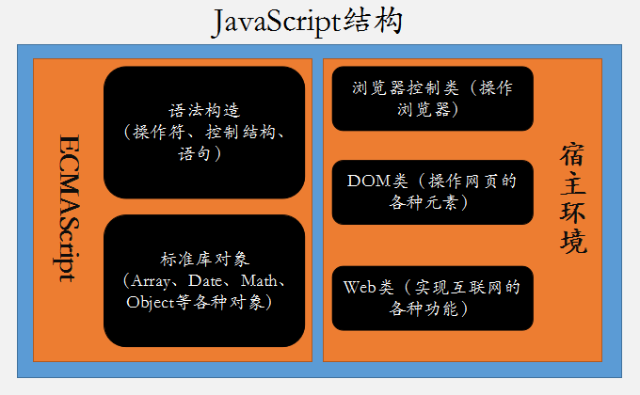
如果宿主环境是服务器，则会提供各种操作系统的API，比如文件操作API、网络通信API等等，这些都可以在Node环境中找到。

为什么学习JavaScript：

操控浏览器的能力（BOM）：
JavaScript发明的目的，就是作为浏览器的内置语言，为网页开发者提供操控浏览器的能力。它是目前唯一的一种通用的浏览器脚本语言，所有浏览器都支持。它可以让网页呈现各种特殊效果，为用户提供良好的互动体验。
目前，全世界几乎所有的网页都使用JavaScript，如果不用，网站的易用性和使用效率将大打折扣，无法成为操作便利，对用户友好的网站。
对于一个互联网开发者来说，如果你想提供漂亮的网页，令用户满意的上网体验，基于各种浏览器的便捷功能，前后端之间紧密高效的联系，JavaScript是必不可少的工具。

广泛的使用领域：

浏览器的平台化：
随着HTML5的出现，浏览器本身的功能越来越强，不再仅仅能浏览网页，而是越来越像一个平台，JavaScript因此得以调用许多系统功能，比如操作本地文件、操作图片、调用摄像头和麦克风等等。这使得JavaScript可以完成许多以前无法想象的事情。

2）Node：
Node项目使得JavaScript可以用于开发服务器端的大型项目，网站的前后端都用JavaScript开发已经成了现实。有些嵌入式平台（Raspberry Pi）能够安装Node，于是JavaScript就能为这些平台开发应用程序。

3）数据库操作：
JavaScript甚至也可以用来操作数据库。NoSQL数据库这个概念，本身就是在JSON（JavaScript Object Notation，JavaScript对象表示法）格式的基础上诞生的，大部分的NoSQL数据库允许JavaScript直接操作。基于SQL语言的开源数据库PostgreSQL支持JavaScript作为操作语言，可以部分取代SQL查询语言。

4）跨移动平台：
JavaScript也正在成为手机应用的开发语言。一般来说，安卓平台使用Java语言开发，IOS平台使用过Objective-C或Swift语言开发。许多人正在努力，让JavaScript成为各个平台的通用语言。
PhoneGap项目就是将JavaScript和HTML5打包在一个容器中，使得它能同时在IOS和安卓上运行。Facebook公司的React Native项目就是将JavaScript写的组件，编译成原生组件，从而使得他们具备优秀的性能。
Mozilla基金会的手机操作系统Firefox OS，更是直接将JavaScript作为操作系统的平台语言。

5）内嵌脚本语言：
越来越多的应用程序，将JavaScript作为内嵌的脚本语言，比如Adobe公司著名的PDF阅读器Acrobat、Linux桌面环境GNOME 3。

6）内嵌脚本语言：
Chromium OS，Windows 8等操作系统直接支持JavaScript编写的应用程序。Mozilla的Open Web Apps项目、Google的Chrome APP项目、Github 的 Electron 项目、以及 TideSDK 项目，都可以用来编写运行于 Windows、Mac OS 和 Android 等多个桌面平台的程序，不依赖浏览器。

3、易学性：

1）学习环境无所不在：
只要有浏览器，就能运行JavaScript程序；只要有有文本编辑器，就能编写JavaScript程序，这意味着，几乎所有电脑都原生的提供了JavaScript学习环境，不用另行安装复杂的IDE和编译器。

2）简单性：
相比其他脚本语言（比如Python或Ruby），JavaScript的语法相对简单一些，本身的语法特性并不是特别多。而且，那些语法中的复杂部分，也不是必须学会。

3）与主流的语言很相似：
JavaScript的语法很类似C/C++和Java，JavaScript的入门会非常容易。
必须说明的是，虽然核心语法不难，但是JavaScript的复杂性提现在另外两个方
面：
【1】它涉及大量的外部API。JavaScript要发挥作用，必须与其它组件配合，这些外部组件五花八门，数量极其庞大。
【2】JavaScript的语言有一些设计陷阱，某些地方相当不合理，另一些地方则会出现怪异的运行结果。学习JavaScript，很大一部分时间是用来搞清楚哪些地方有陷阱。

4、强大的功能：

1）灵活的语法，表达能力强。
JavaScript既支持类似C语言清晰的过程式编程，也支持灵活的函数式编程。
JavaScript的所有值都是对象，这为程序员提供了灵活性和便利性。因为你可以很方便的、按照需要随时创建数据结构，不用进行麻烦的预定义。

2）支持编译运行：
JavaScript语言本身虽然是一种解释型语言，但是在现代浏览器中，JavaScript都是编译后运行。程序会被高度优化，运行效率接近二进制程序。

3）事件驱动和非阻塞式设计：
JavaScript程序可以采用事件驱动和非阻塞式设计，在服务器端适合高并发环境，普通的硬件就可以承受很大的访问量。

5、开放性：
JavaScript是一种开放的语言。它的标准ECMA-262是ISO国际标准，写的非常详尽明确，该标准的主要实现（比如V8和SpiderMonkey引擎）都是开放的，而且质量很高。这保证了这门语言不属于任何公司或个人，不存在版权和专利问题。

